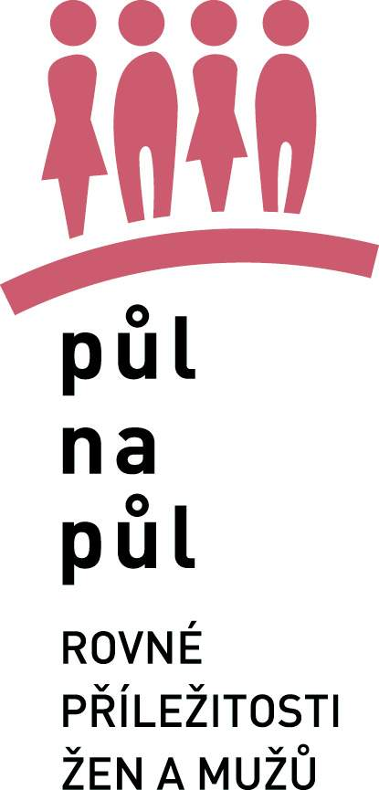
Nová kampaň proti diskriminaci na trhu práce
„Nenechte se diskriminovat a nedovolte to jiným.“
V Praze, 1.2. 2007

Gender Studies zahájilo 1.2. 2007 – na počátku Roku rovných příležitostí - novou kampaň v rámci projektu Půl na půl proti diskriminaci na trhu práce na velkoformátových plakátech venkovní reklamy.
Déle než rok provozuje Gender Studies poradnu pro osoby diskriminované na trhu práce. Poradna a na ni navazující informační centra jsou určena zejména ženám–matkám, ženám nad 50 let a mužům – otcům, tedy skupinám, které mají na současném trhu práce z hlediska rodových rolí nejhorší pozici. Z řádově stovky příběhů bylo se souhlasem klientů vybráno deset, na nichž je kampaň postavena.

:: Kampaň „Nenechte se diskriminovat a nedovolte to jiným“ je realizovaná obecně prospěšnou společností Gender Studies a je spolufinancována Evropským sociálním fondem a státním rozpočtem České republiky.
Design kampaně: Martin Taller, fotografie: Kristýna Káralová

:: Kampaní chceme poukázat na stále převažující stereotypy v uvažování zaměstnavatelů např. při přijímacích pohovorech. Cílovou skupinou, na kterou se kampaň zaměřuje, jsou ženy-matky, ženy nad 50 let a muži – otcové , média a zaměstnavatelé.

:: „Nenechte se diskriminovat a nedovolte to jiným.“ – To je slogan provázející novou kampaň. Kombinací příběhu a sloganu budeme veřejnost upozorňovat a informovat o tom, co všechno JE diskriminace.

:: Kampaň dále propaguje právní poradnu, která je součástí projektu EU EQUAL „Půl na půl“ koordinovaném pražským Gender Studies, o.p.s.

:: Za diskriminaci na základě zákoníku práce se považuje jednání nebo opomenutí, kdy je se zaměstnankyní nebo zaměstnancem zacházeno nevýhodněji či výhodněji než s ostatními zaměstnanci, a sice např. z důvodu pohlaví, manželského nebo rodinného stavu nebo povinností k rodině, event.věku. Za diskriminaci se považuje i jednání, které zahrnuje podněcování, navádění nebo vyvolání nátlaku směřujícího k diskriminaci. Diskriminace z důvodu těhotenství nebo mateřství se považuje za diskriminaci z důvodu pohlaví.

::::::::::::::::::::::::::::::::::::::::::::::::::::
Gender Studies, o.p.s. je nevládní neziskovou organizací, která slouží především jako informační, konzultační a vzdělávací centrum v otázkách vztahů mužů a žen a jejich postavení ve společnosti. Cílem organizace je shromažďovat a dále zpracovávat a rozšiřovat informace související s tematikou rodů. Prostřednictvím projektů GS aktivně ovlivňuje změny týkající se rovných příležitostí v různých oblastech, jako jsou například trh práce, politická participace žen, informační technologie apod. GS také provozuje knihovnu obsahující množství publikací a materiálů k feminismu, gender studies, právům žen a mužů atp.

Gender Studies v současné době koordinuje evropský projekt EQUAL s podtitulem Půl na půl!

Půl na půl:
V letech 2005 - 2008 je Gender Studies, o. p. s., koordinující organizací dvou společných projektů Půl na půl v rámci programu EU EQUAL, kterých se účastní významné vzdělávací a výzkumné instituce a neziskové organizace. Projekty si kladou za cíl vyrovnávání nerovností na trhu práce. Jeden z projektů se zaměřuje na oblast hl. města Prahy a druhý na Královéhradecký, Liberecký a Jihomoravský kraj. V rámci projektu probíhají informační, mediální, vzdělávací, výzkumné, poradenské a lobbyingové aktivity.
Projekt je spolufinancován Evropským sociálním fondem EU a státním rozpočtem České republiky.

Primární cílové skupiny projektu (skupiny nejvíce ohrožené diskriminací na trhu práce):
- ženy 24 - 35 let (matky a potenciální matky)
- ženy +50
- muži na rodičovské dovolené
Projekt chce konkrétními projekty oslovit i zaměstnavatele, HR management - personalisty, právníky, zákonodárce, úřady práce i širokou veřejnost tak, aby se situace ohrožených skupin změnila k lepšímu a aby se do povědomí celé společnosti dostala idea rovnosti příležitostí bez ohledu na rodové role.

Kontaktní osoby:
Linda Sokačová, Gender Studies, projektová koordinátorka, tel.: 777 615 889; linda.sokacova@genderstudies.cz
Kateřina Dušková, Gender Studies, public affairs, tel.: 774 910 944; katerina.duskova@gmail.com

Pro více informaci o všech našich projektech nás, prosím, kontaktujte na výše uvedeném telefonním čísle, či emailových adresách. Zdrojem informací pro vás mohou být i webové stránky www.feminismus.cz či www.genderstudies.cz.

